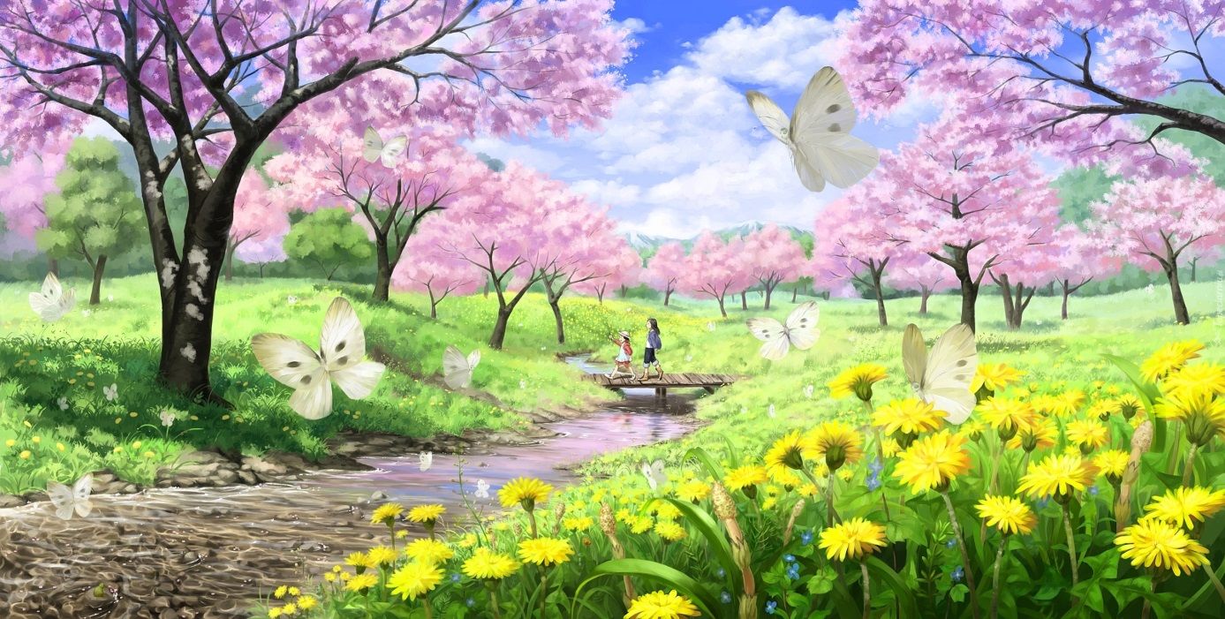

PROPOZYCJE ZADAŃ DO WYKONANIA
Piątek 3 kwietnia 2020 r.
Temat: POSZUKIWANIE OZNAK WIOSNY.
- Dzień dobry przedszkolaki, na dobry początek dnia przygotowałam dla Was opowiadanie Agaty Widzowskiej pt. Ozimina:

Zbliżała się wiosna. Słońce świeciło coraz mocniej, a dni stawały się coraz dłuższe. Olek z Adą przeglądali księgozbiór babci i dziadka. Były tam książki o przyrodzie.
– Dziadku, co to jest ozimina? – zapytał Olek.
– To są rośliny, najczęściej zboża, które wysiewa się jesienią, bo lubią spędzać zimę pod śniegiem. Wtedy najlepiej rosną.
– A ja myślałem, że to są zimne lody! Na przykład ozimina waniliowa, ozimina czekoladowa…
– Cha, cha, cha! Poproszę dwie kulki oziminy rzepakowej – roześmiał się dziadek. – Świetnie to wymyśliłeś. Jednak oziminy nie sprzedaje się w cukierniach ani w lodziarniach. Jeśli chcecie, możemy się zaraz wybrać na spacer i sprawdzić, jakie są oznaki wiosny i co wykiełkowało na polach.
– Ja wolę zostać z babcią – powiedziała Ada. – Poczekam, aż wiosna sama do mnie przyjdzie.
– Mam pomysł – stwierdziła babcia. – Wy idźcie szukać wiosny na polach, a my z Adą sprawdzimy, czy przypadkiem nie ukryła się w naszym ogródku. Olek z dziadkiem wyruszyli na poszukiwanie wiosny. Szli skrajem lasu, a Olek co chwilę przystawał i pytał dziadka o nazwy roślin. Podziwiali białe zawilce i fioletowe przylaszczki. Olek

miał trudności z wymówieniem słowa „przylaszczka” i było dużo śmiechu. Dziadek, wielbiciel i znawca ptaków, opowiadał Olkowi o przylatujących na wiosnę ptakach.
– Na pewno przylecą do nas bociany i jaskółki – powiedział Olek. – A jakich ptaków nie wymieniłem?
– Są takie niewielkie szare ptaki z białymi brzegami na ogonku. Na pewno usłyszymy ich przepiękny śpiew nad polami.
– Już mi się przypomniało! To skowronki! – zawołał Olek.
– Brawo! A znasz taki wierszyk?
Dziadek przystanął, wcielił się w aktora na scenie i zaczął recytować:
Szpak się spotkał ze skowronkiem.
– Przyszła wiosna! Leć na łąkę!
Czas na twoje ptasie trele,
z tobą będzie nam weselej.
– Drogi szpaku – rzekł skowronek –
gardło całe mam czerwone,
łykam syrop i pigułki,
niech kukają więc kukułki.
Kuku, kuku – wiosna śpiewa!
Pąki rosną już na drzewach.
Kuku, wiosna!
Wiosna, kuku!
Będzie radość do rozpuku!
Olek pochwalił dziadka za świetną pamięć i ocenił jego wystąpienie na szóstkę. Słońce grzało coraz mocniej. Za zakrętem polnej drogi Olek zobaczył zielone pole. Ciągnęło się aż po horyzont.
– Dziadku, to wygląda jak zielone morze!
– To jest właśnie ozimina rzepakowa. Rzepak kwitnie na żółto. A tam rosną jęczmień i żyto, widzisz?
– Tak! I te wszystkie rośliny spały pod śniegiem przez całą zimę?
– Tak. A kiedy słońce roztopiło śnieg, od razu napiły się wody.
– Mądre te zboża – podsumował Olek. – Wiedzą, kiedy leżeć, kiedy kwitnąć i kiedy dojrzewać.
– Czasami pogoda płata figle i niszczy całą uprawę, niestety. Nie może być ani zbyt zimno, ani zbyt gorąco, bo rośliny obudzą się za wcześnie.
– Tak jak niedźwiedź – zauważył Olek. – Jeśli obudzi się za wcześnie, to będzie ziewał przez cały czas.
Wracając, nazrywali naręcze wierzbowych bazi, bo Ada uwielbiała je głaskać. Bazie są milutkie jak kotki. W oddali usłyszeli cudny śpiew skowronka.
„To już naprawdę wiosna!” – pomyślał Olek.
W ogródku spotkali Adę, która zrobiła swój własny malutki klombik.
– Zobacz, to są fioletowe krokusy, a te białe dzwoneczki to przebiśniegi, bo przebiły śnieg, żeby wyrosnąć – wyjaśniła bratu.
– A my widzieliśmy rzepak i słyszeliśmy skowronka. A tu mam dla ciebie bukiet kotków
- Olek wręczył siostrze bazie.
– Kizie-mizie! – ucieszyła się dziewczynka, a potem szepnęła bratu na ucho:
– Chodź, pokażę ci robale…
– Robale? Jakie robale?
– Kwitnące. Wyrosły na drzewie.
Podeszli do drzewa, z którego zwisały żółto-zielone rośliny, wyglądające jak włochate gąsienice. Było ich tak dużo, że przypominały setki małych żółtych warkoczyków.
– Robaczywe drzewo. Nie boisz się?
– Nie. Na początku myślałam, że to robaki, ale babcia mi powiedziała, że to jest leszczyna.
A wiesz, co z niej wyrośnie?
– Leszcze, czyli ryby – zażartował Olek.
– Nie wygłupiaj się. Wyrosną z niej orzechy laskowe – pochwaliła się swoją wiedzą Ada.
Tego dnia wszyscy poczuli wiosnę. Powietrze pachniało parującą ziemią, kwiatami i świeżością. Nikt nie miał ochoty oglądać telewizji ani nawet słuchać radia, bo wokoło odbywał się ptasi koncert. Dziadek pogwizdywał wesoło i planował, co nowego posadzi w ogrodzie.
– A co zrobisz, jak wiosna się jutro schowa i znowu będzie zimno? – zapytała Ada.
– Wiosna? Przecież u nas w domu zawsze jest wiosna.
– Jak to?
– Wiosna to wasza babcia! – powiedział dziadek i dał babci całusa.

Obejrzyj ilustracje w książce (strona 54-55) i spróbuj odpowiedzieć na pytania:
https://flipbooki.mac.pl/przedszkole/npoia-bbplus-ks/mobile/index.html

- Co to jest ozimina?
- Gdzie poszli Olek z dziadkiem?
- Jakie oznaki wiosny widzieli?
- Co to są bazie-kotki?
- Co robiła Ada?
- O jakich robalach mówiła Ada?

- Co sądzisz o piosence pt. Wiosna w ogródku:
https://www.youtube.com/watch?v=gpZElYqu1Ag
- A może zagramy w wiosenne memo – odszukaj dwa takie same obrazki:
https://learningapps.org/view9743297

- Kolejne zadanie jest w kartach ćwiczeń cz. 3, s. 60, 61.
Posłuchaj tekstu i spróbuj narysować dokładnie po śladach. Narysuj po śladzie drogę motylka cytrynka do krokusa. Na następnej stronie narysuj szlaczki po śladach, a potem – samodzielnie. Na końcu narysuj w każdym kolejnym polu o jedną kroplę deszczu więcej niż w poprzednim.

- Teraz czas na krótką przerwę, ulubiony napój i owoc.

- Jeśli masz możliwość wydrukowania, spróbuj ułożyć puzzle dotyczące wczesnowiosennych kwiatów (szablon do wydrukowania poniżej), a jeśli nie, to nic nie szkodzi. Przygotowałam dla Ciebie inną zabawę:
https://wordwall.net/pl/resource/1047979/funkcjonowanie/u%c5%82%c3%b3%c5%bc-nazwy-kwiat%c3%b3w

- Zabawa Czy to już wiosna? – podnieście kciuki w górę, kiedy usłyszycie informację zapowiadającą wiosnę, kciuki w dół jeśli informacja będzie dotyczyła innej pory roku, np.:
− Po trawie chodzą bociany.
− W lesie wyrosły prawdziwki i kurki.
− Mocno świeci słońce i dni są coraz dłuższe.
− W ogrodzie zakwitły przebiśniegi i krokusy.
− Dzieci zjeżdżają z górki na nartach.
− Na drzewach pojawiły się zielone listki.
− Wieje mroźny wiatr i sypie śnieg.
− Nad stawem kumkają żaby.

- Zapraszam Cię na poszukiwanie oznak wiosny. Obserwację można przeprowadzić w przydomowym ogrodzie.

Życzę Wam miłego weekendu
i udanej zabawy!
